BÀI TẬP VỀ NHÀ : TIỀN XỬ LÝ DỮ LIỆU BẰNG WEKA

Loading the data (Tải dữ liệu)
Bước 1: Hiển thị danh sách dữ liệu bank-data: gồm 2 giá trị của Nominal( thuộc tính phân loại) , 17 thuộc tính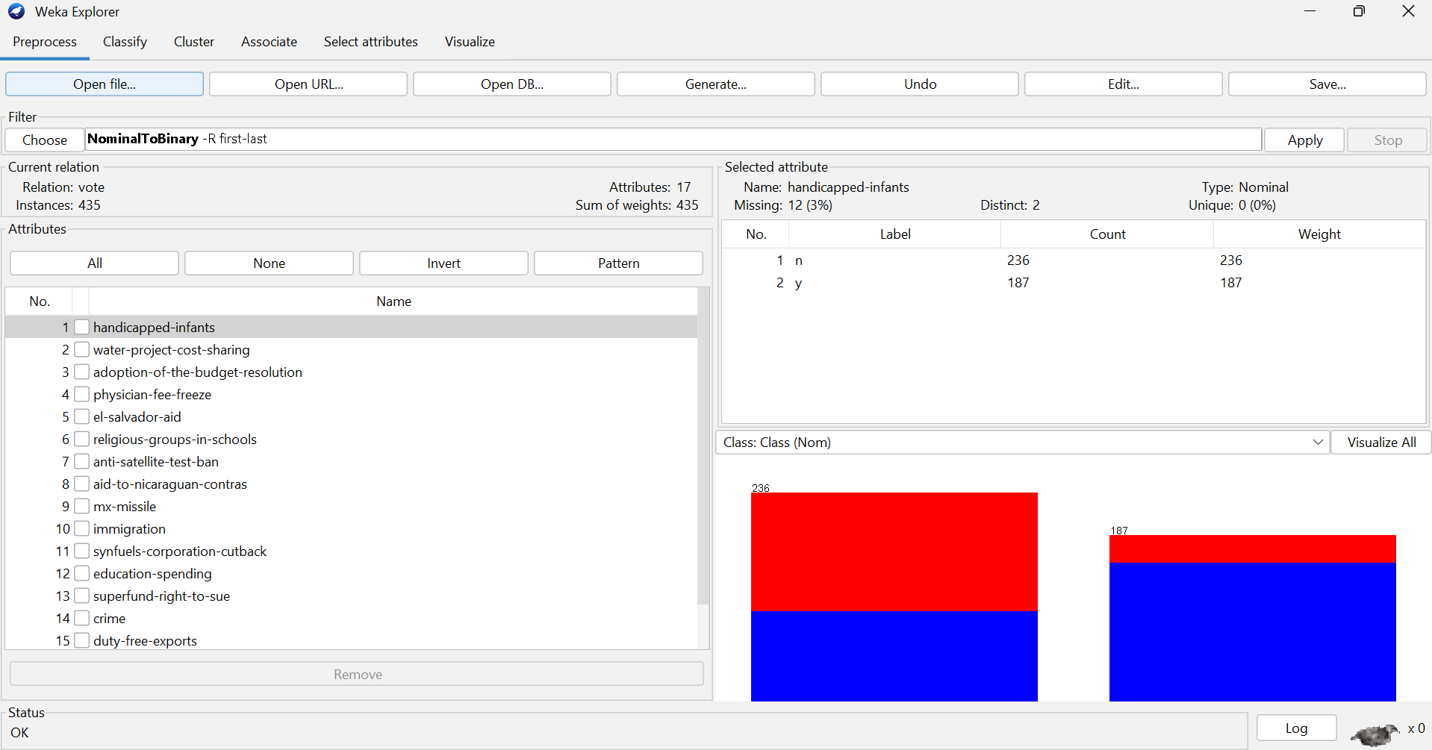

Bước 2: Nhấn bất kỳ vào thuộc tính nào trong bảng bên trái sẽ hiển thị số liệu thống kê cơ bản về thuộc tính đó. Đối với các thuộc tính phân loại, tần suất cho mỗi giá trị thuộc tính sẽ được hiển thị.
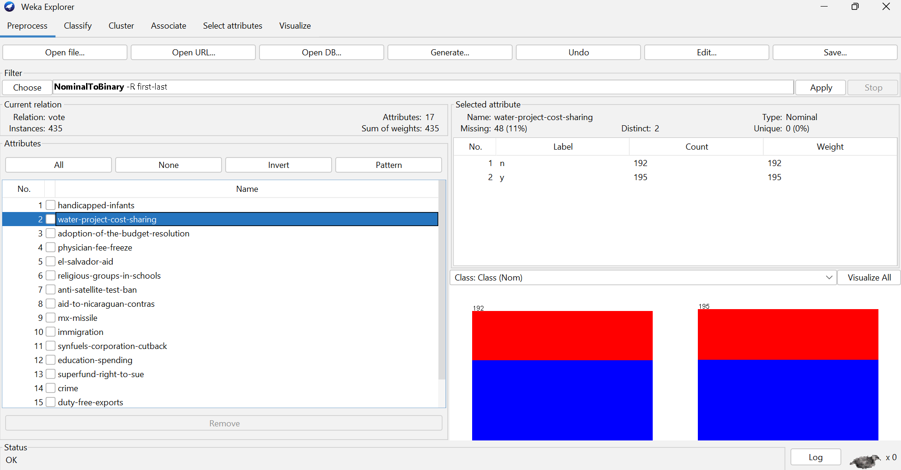
Bước 3: Xử lý giá trị bị thiếu
filters → unsupervised → attribute → ReplaceMissingValues
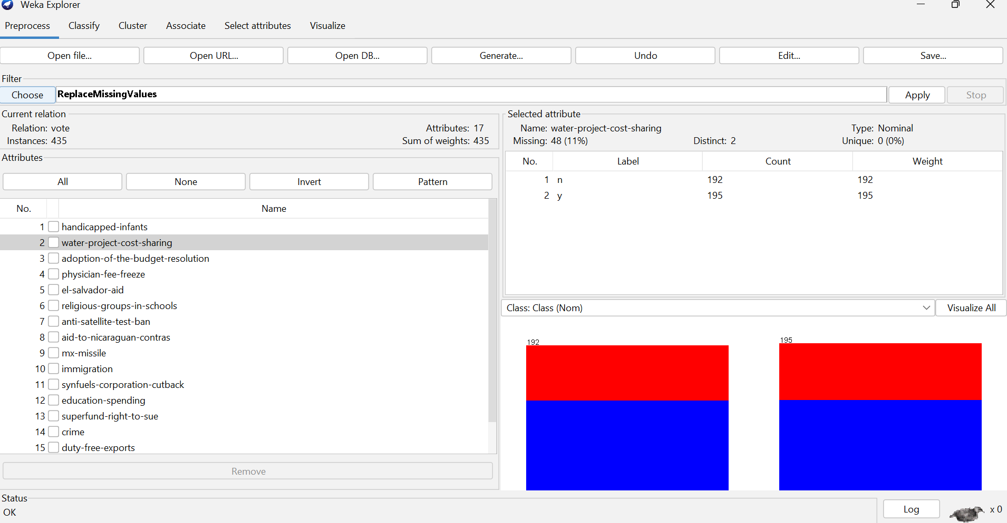
Tiếp theo nhấn apply
Bước 4: Lọc và xóa dữ liệu có ít thông tin phân biệt
- Lọc dữ liệu
- sử dụng công cụ "Select attributes" để đánh giá
- Các thuộc tính có giá trị gần 0 (ví dụ: 0.000) có ít hoặc không có đóng góp cho mô hình → nên cân nhắc xóa.
- Các bước lọc dữ liệu:
- Ở thanh trên cùng, chọn tab “Select attributes” (nằm giữa “Associate” và “Visualize”).
- Trong phần "Attribute Evaluator", chọn: InfoGainAttributeEval – Đánh giá độ thông tin của từng thuộc tính (Information Gain).
- Trong phần "Search Method", chọn: Ranker – Xếp hạng từng thuộc tính theo giá trị đánh giá.
- Bấm “Start” để chạy.
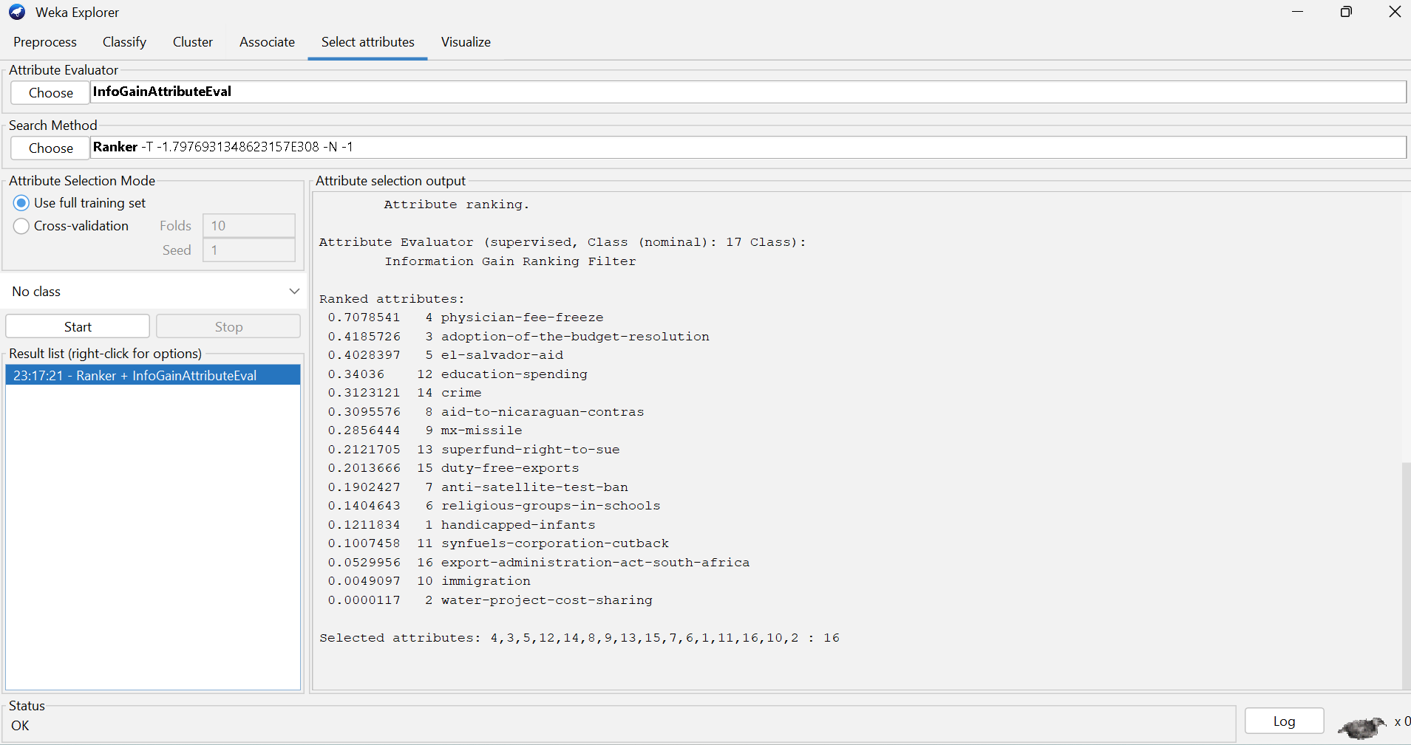
- Xóa dữ liệu
- Ghi lại các số thứ tự của các thuộc tính có giá trị gần 0.
- Quay lại tab Preprocess.
- Dùng bộ lọc Remove:
- Click "Choose" > filters > unsupervised > attribute > Remove.
- Chọn các thuộc tính 2,10
- Nhấn Remove để xóa
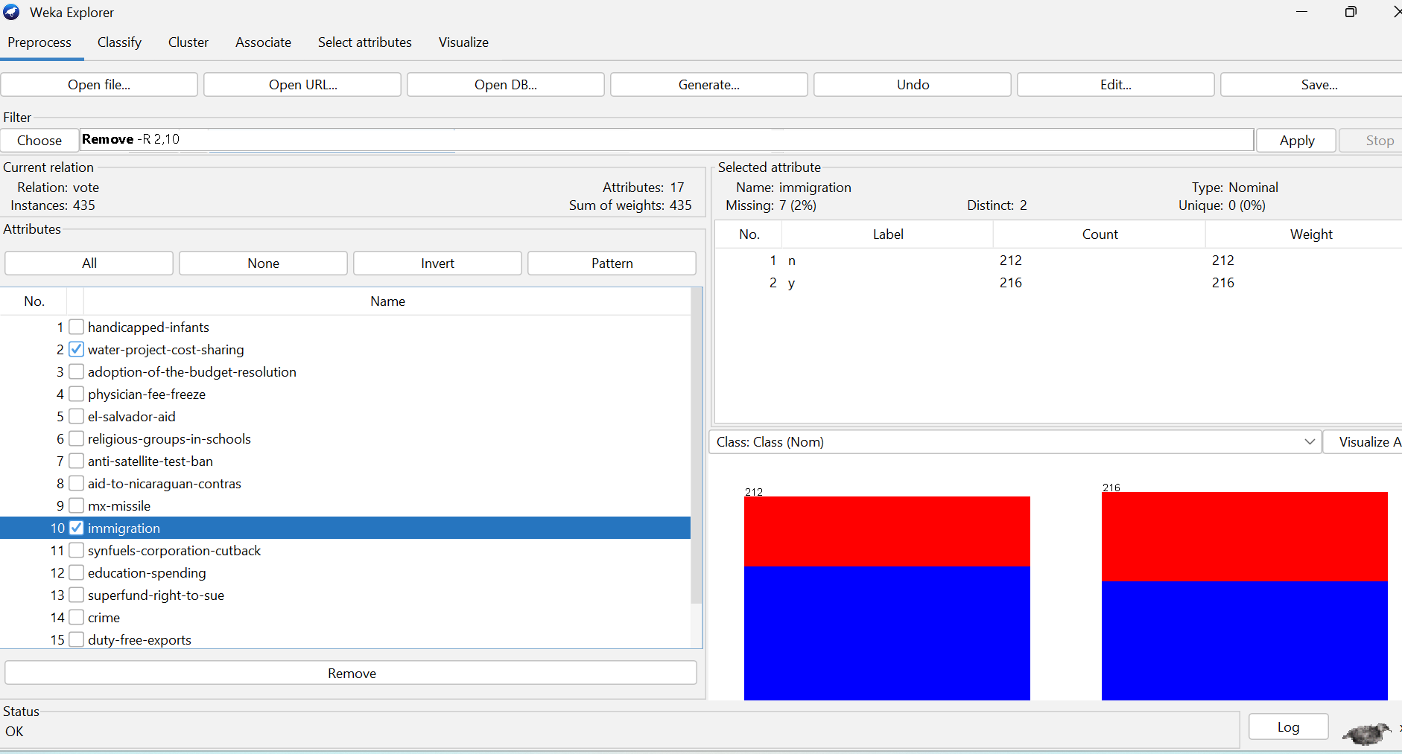
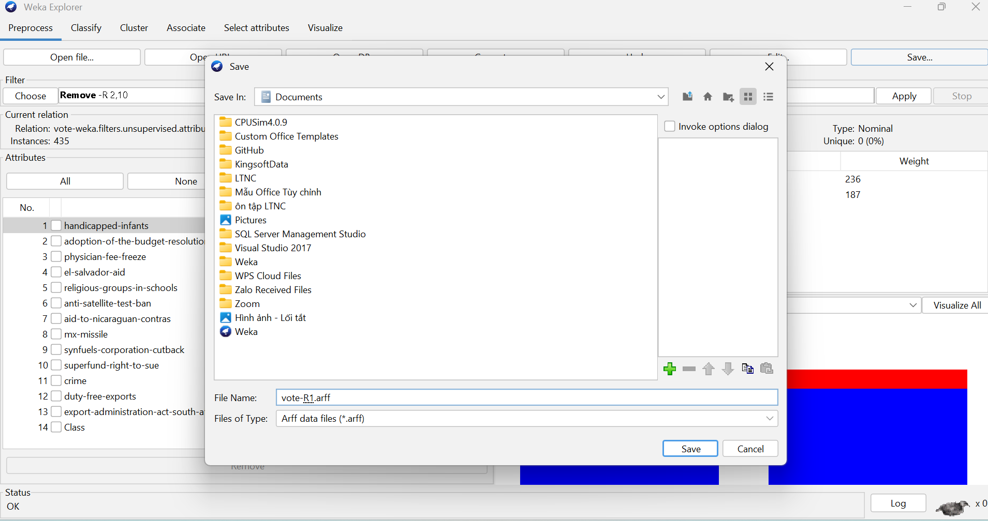
Bước 5: Chuẩn hóa dữ liệu: chuyển dữ liệu dạng y/n(nominal) -> 0/1(binary)
Ở tab Preprocess, chọn menu Filter:
weka.filters.unsupervised.attribute.NominalToBinary
Bấm choose để chọn filter trên -> Apply
